る、

　調布｢憲法ひろば｣は2022年最初の例会を１月23日13時半からあくろすホールで開催。福山真劫（ふくやま・しんごう）さん（市民連合、平和フォーラム事務局長・共同代表、戦争させない1000人委員会呼びかけ人、**写真**）のお話をいただいた。リアル参加29人､オンライン参加3人。司会は鈴木彰世話人､記録は石山久男世話人が分担した。**（編集部）**

**E-Mail：choufu9jou@yahoo.co.jp**

**WEBサイトhttp://choufu9jou.sakura.ne.jp**

**発行:調布九条の会「憲法ひろば」**

----------------------------------------------------------

〒182-0022 調布市国領町2-5-15 あくろす2階

市民活動支援センター内メールボックス６番

-----------------------------------------------------------

郵便振替**00170-6-445473** 加入者名**大野哲夫**

第**200**号

**1月25日**

**２０２２年**

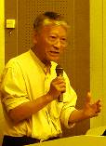

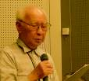

**市民と野党の共闘から新しい日本へ**

***********************************************************************************************************

**お話 福山 真劫さん**

**安保法制廃止と立憲主義回復を！**

　私は１９７０年に「大阪市」に就職し、自治労の組合員となり、その後「自治労中央本部」に来て、２００２年から「平和フォーラム」で活動するようになりました。

　安倍政権が憲法破壊に大きく動き出すなかで、２０１５年に色々な運動団体が統一して取り組もうということになり、「総がかり行動実行委員会」を立ち上げました。

　それを母体に選挙でも国会内でも野党の共闘を進めようと２０１５年12月に「安保法制の廃止と立憲主義の回復を求める市民連合」を立ち上げ、この「市民連合」が仲介するかたちで２０１６年の参議院選挙から野党統一を進めてきました。

　沖縄はオール沖縄ができていますので、それ以外の46都道府県すべてと、２００をこえる地域に「市民連合」ができています。

**新自由主義にかわる政策を掲げて**

　安倍・菅・岸田自公政権の本質は、憲法破壊、新自由主義による貧困と格差の拡大で経済そのものをだめにしていくということですから、それにかわる政策を野党共闘のなかでつくりだしてきました。昨年に入って３つの国政補欠選挙、都議選、横浜市長選で勝利しました。

　しかし自民党が菅を降ろし岸田を新総裁にするなかで支持率が上がっていきました。

　それに対して市民連合と４野党は９月８日に６つの柱、20項目の政策合意をしました。それは国民民主党にも配慮する内容で、実は前日まで国民民主党も参加することになっていたのですが、常任幹事会でひっくりかえされることになりました。連合の中の右派系労組出身議員の反対が強かったようです。

　しかしその後立憲と共産の間の政権についての合意ができ、その結果、候補者の調整が進んで２１３選挙区で統一候補が実現しました。

**やはり野党共闘なしには勝てない**

　選挙結果は改憲勢力に３分の２を取られましたが、東京では共闘候補が小選挙区で４から８へ、全体で10から15へ前進しています。野党共闘そのものは間違いではありません。今の選挙制度と与野党の力関係のなかで、野党共闘がなかったら絶対に勝てません。

　次の参議院選挙、衆議院選挙では絶対に野党共闘をやらなければなりません。そのためにも今回の野党共闘のどこに問題があったかはきちんと総括しなければなりません。

**参院選への対応は遅れているが･･･**

　選挙後、共産党は11月に中央委員会を開催し、野党共闘路線は揺るがないと思われますが、他の野党の総括はこれからで、全体として参議院選挙の野党側の準備が非常に遅れています。

　権力の側は連合を十二分に利用しながら野党共闘をつぶそうという戦略ですから、これに負けないように野党共闘を支えてきた勢力ががんばらなくてはなりません。

　「市民連合」としては、12月25日の全国意見交換会の討議を踏まえて、野党共闘は戦略的に正しく成果があったこと、どこに課題があったかを総括し引き続きこの路線を強化して取り組むこと、などについて合意しました。

**野党共闘の大きな穴？**

　ただ野党共闘には「連合」という大きな穴があります。朝日新聞では、共産党と連携する候補者を推薦しないとの基本方針をまとめたと報道されましたが、連合内には野党共闘推進派と反対派など多様な主張があり、まだ一つにまとまったわけではないようですから、今後も野党共闘に加わるよう努力を続けたいと思います。

**確信をもち本気度見せるのが大事**

　最後に訴えたいことは、まず、野党共闘を絶対に組み立てるんだ、日本の未来はそのなかにしかないということに確信をもつことが大事だと思います。

　若者もいま気候や貧困、核兵器の問題などでがんばっています。年寄りは年寄りの本気度を見せることが大事ではないでしょうか。

　「市民連合」も今度の参議院選挙は絶対に野党共闘でたたかうんだということでがんばります。

**（石山久男･記）**

**第１７３回**

**憲法ひろば**

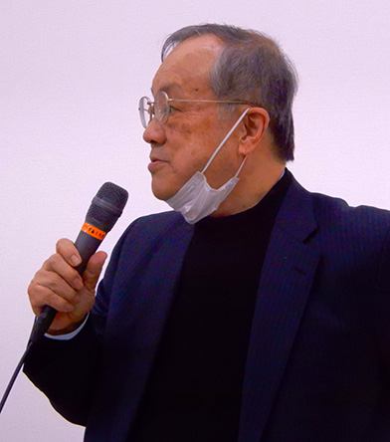

**安保法制の廃止と立憲主義の回復を求める**